## Mreža

Kreirati pravokutnik te odabrati extensions>render>grid

Unutar kvadrata od mreže postaviti slike i pojedine elemente obojiti

## Cvjetić

Krirajmo zvijezdu s osam krakova. Postavimo opcije alata na početne.

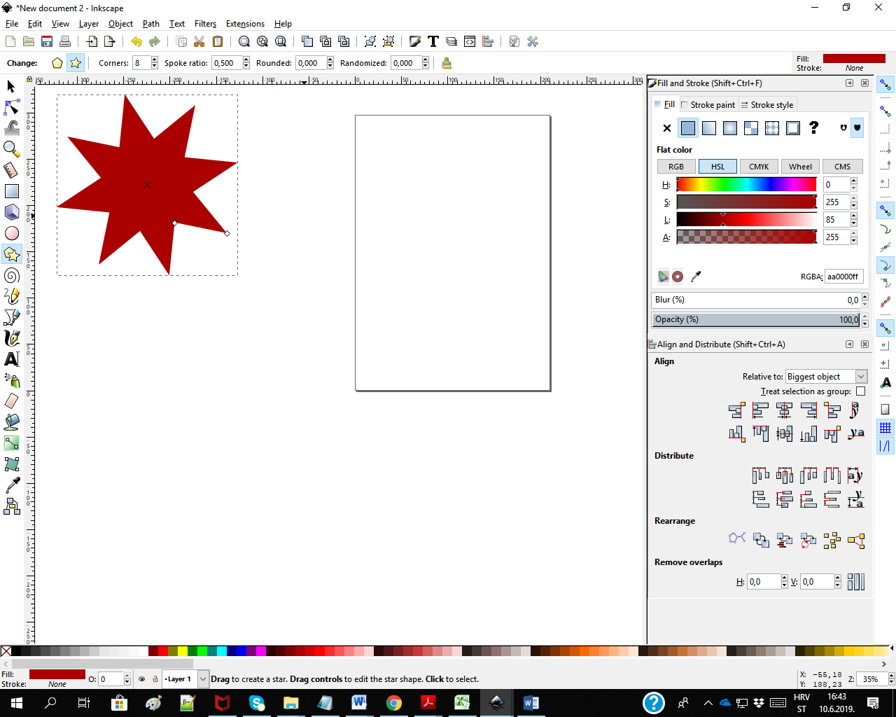

Povećamo vrijednost rounded paths and nodes alata pomičemo točku dok ne dobijemo nešto slično ovome na slici:



Dupliciramo objekt, promijenimo boju duplikatu i smanjimo ga kao na slici.



Označimo oba objekta te iz glavnog izbornika odaberemo Extensions->Generate from path->Interpolation. Uključimo postavke kao na slici:

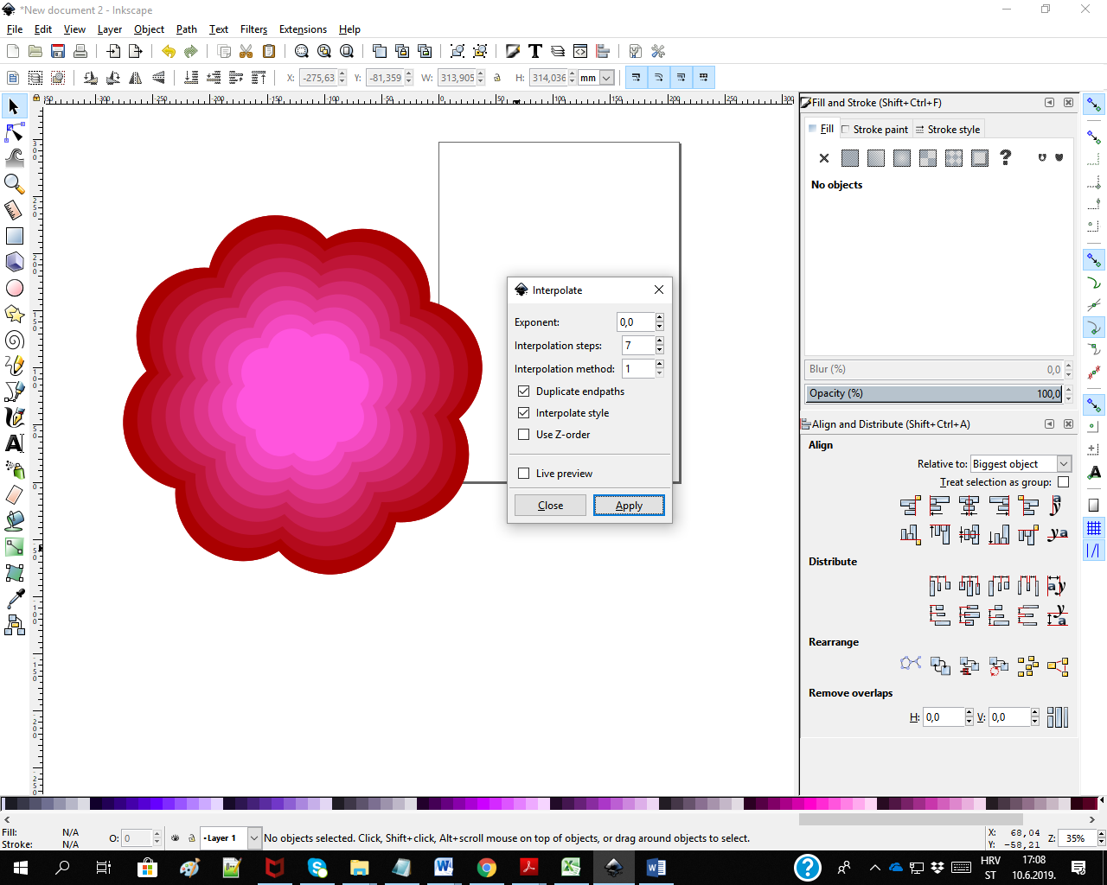

## Globus

Kreiramo jednostavnu kružnicu bez ispune. Path->conver object to path

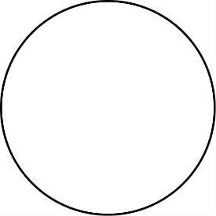

Uz pomoć alata delete segment between odrežemo donju polovicu tako da odaberemo liniju između dvije točke i pritisnemo naredbu.

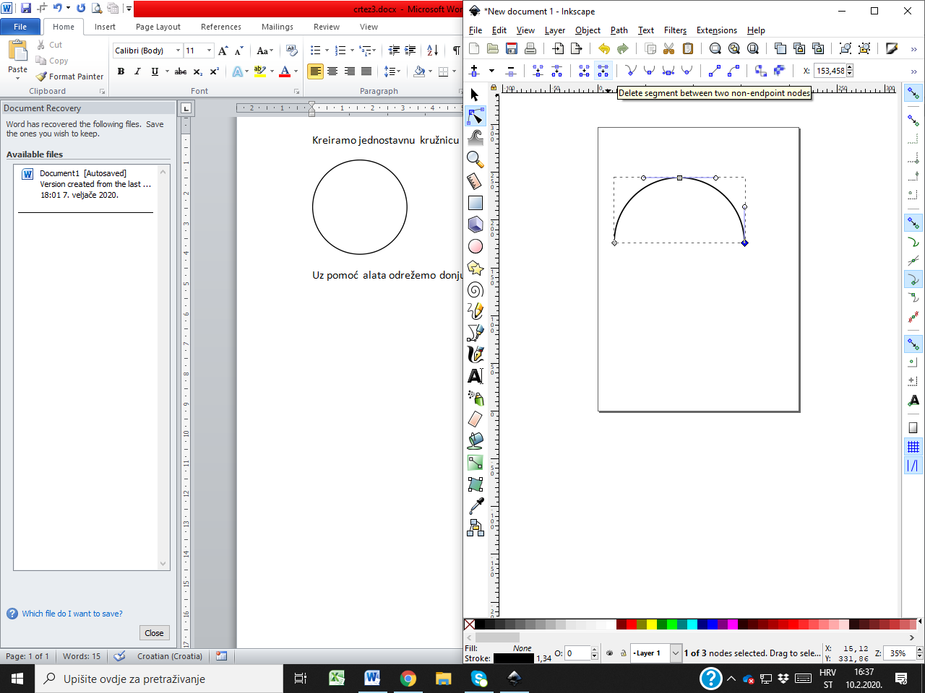

Dupliciramo polukrug te uz pomoć naredbe Flip okrenemo kružnicu

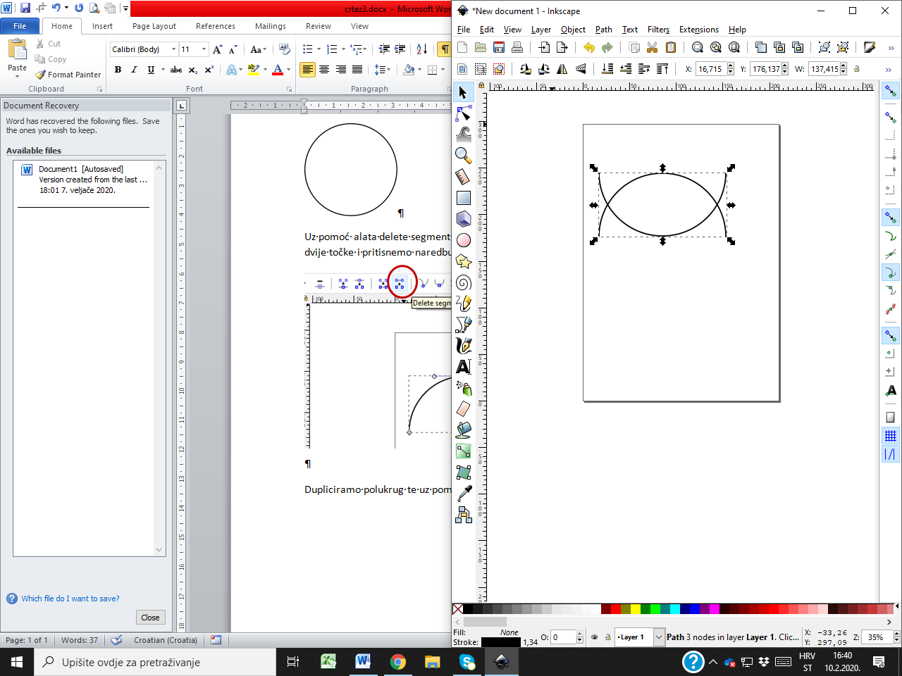

Dok pomičemo donji dio kružnice prema dolje držimo pritisnutu tipku ctrl kako bi se vuklo pravocrtno.

Extensions->Generate from path->interpolate

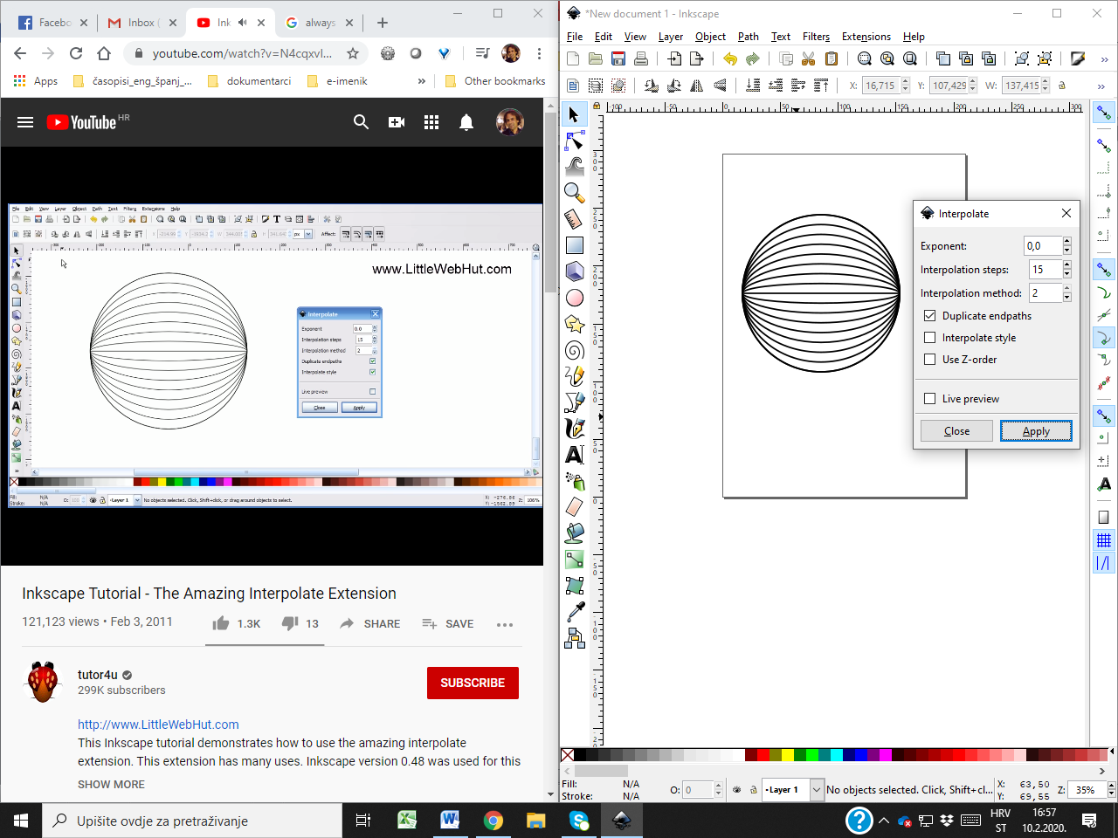

Grupiramo kružnicu (object->group), dupliciramo ju te ju zarotiramo.

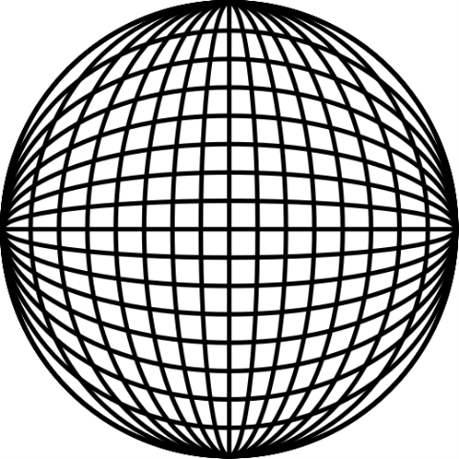

## Linije

Nacrtamo dvije linije kao na slici

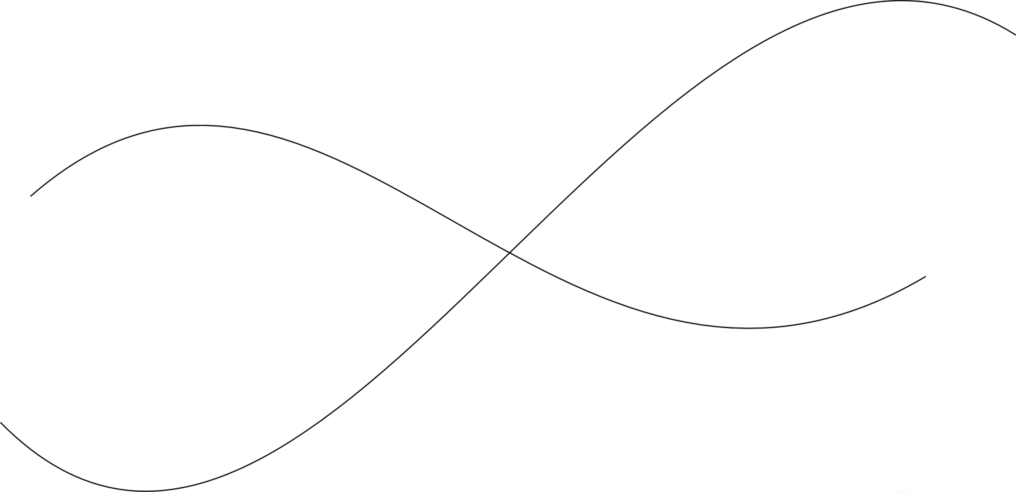

Označimo ih te iz glavnog izbornika odaberemo Extensions->Generate from path->Interpolation. Uključimo postavke kao na slici ( slučaju neželjenog rezultata, jednu od linija okrenuti za 180°:

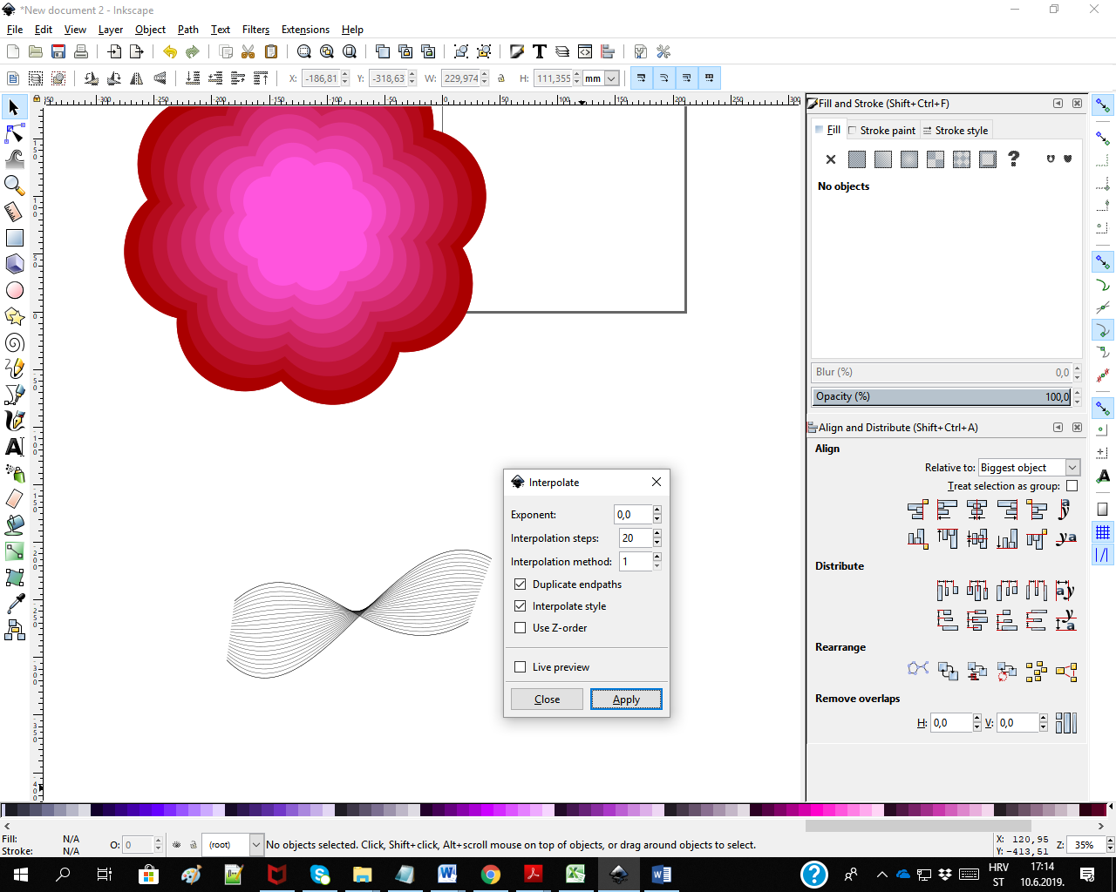

Kreiramo crnu kružnicu te ju pretvorimo path->object to path.

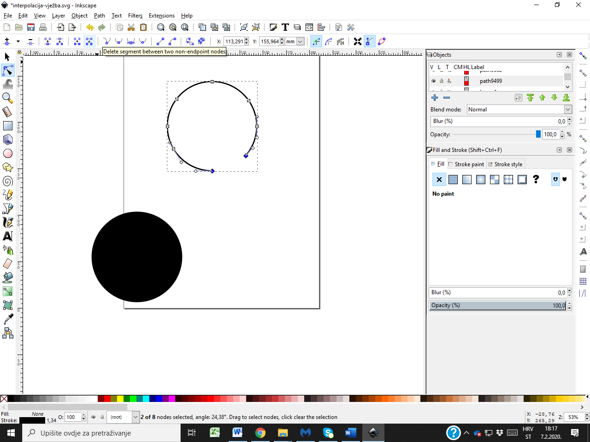

Dupliciranoj kružnicu uz pomoć edit paths by nodes dodamo extra čvorove. 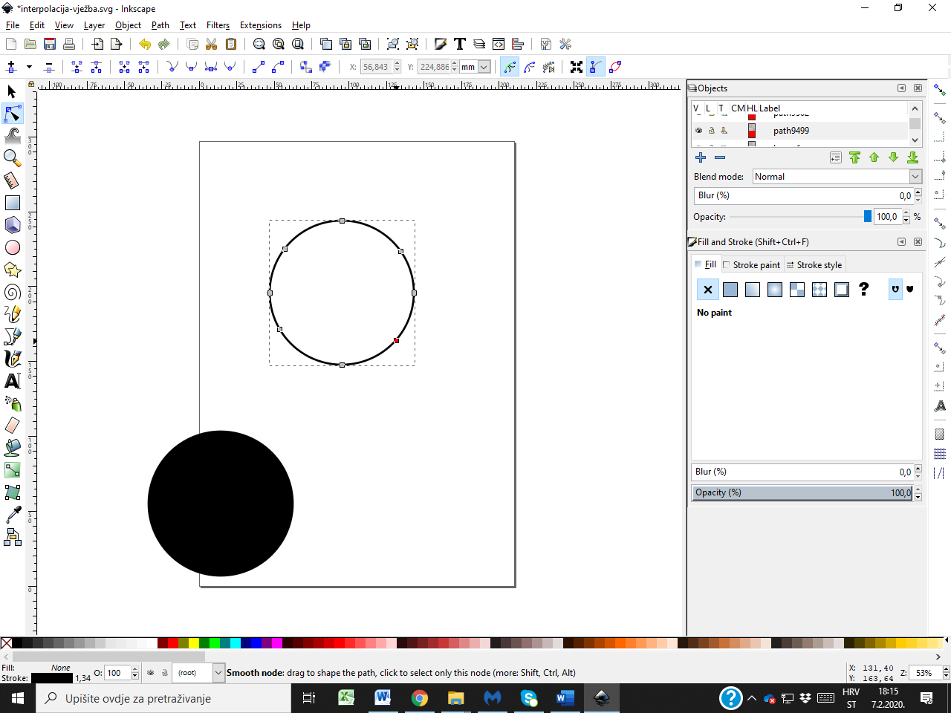

Kliknemo na točku između čvorova i odaberemo naredbu: delete segment betwee two non-endpoint nodes ili odaberemo segment obruba i pritisnemo tipku delete na tastaturi.

Postavimo obrup kao na slici te ga dupliciramo, povećamo i rotiramo kao na slici.

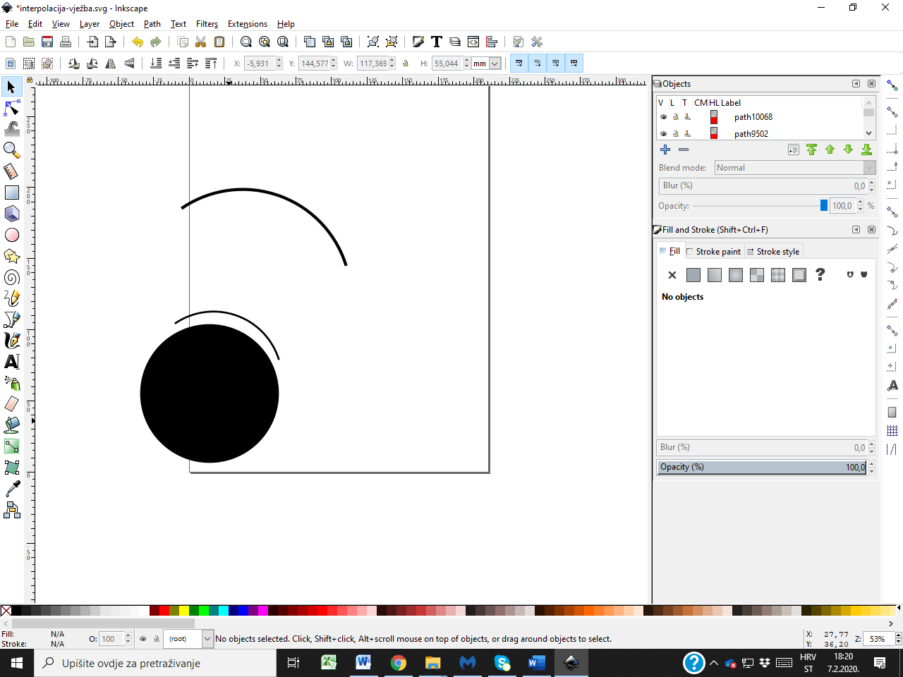

Označimo oba obruba te odaberemo Extensions->Generate from path->Interpolation. Uključimo postavke kao na slici.

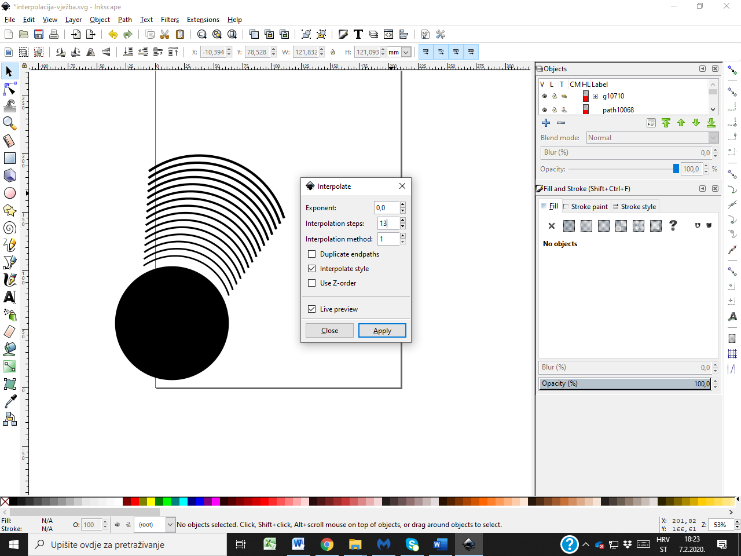

Linije -gradijent- Odabermo Draw freehand lines te uključimo opciju Create Spiro path i postavimo smooth na 65. Nacrtamo 5,6 linija

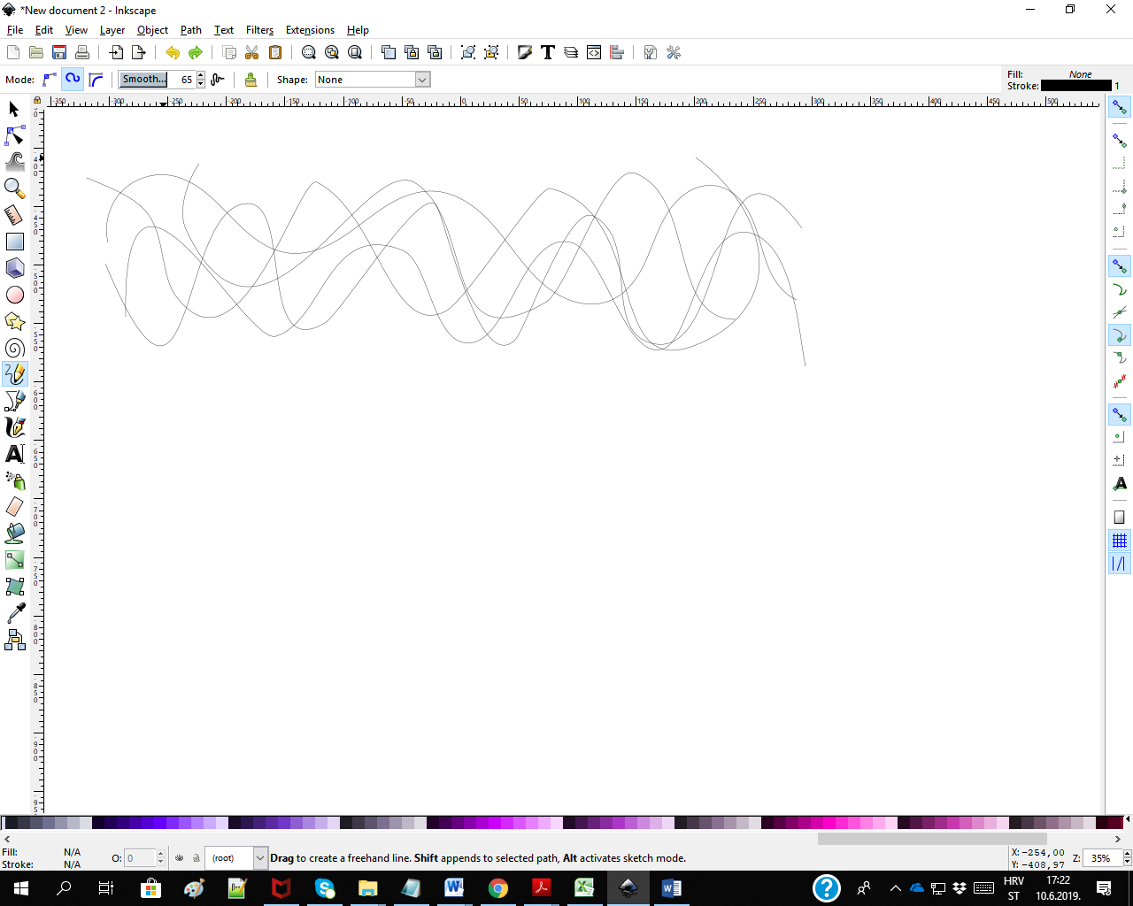

Označimo sve linije te iz glavnog izbornika odaberemo Extensions->Generate from path->Interpolation. Uključimo postavke kao na slici:

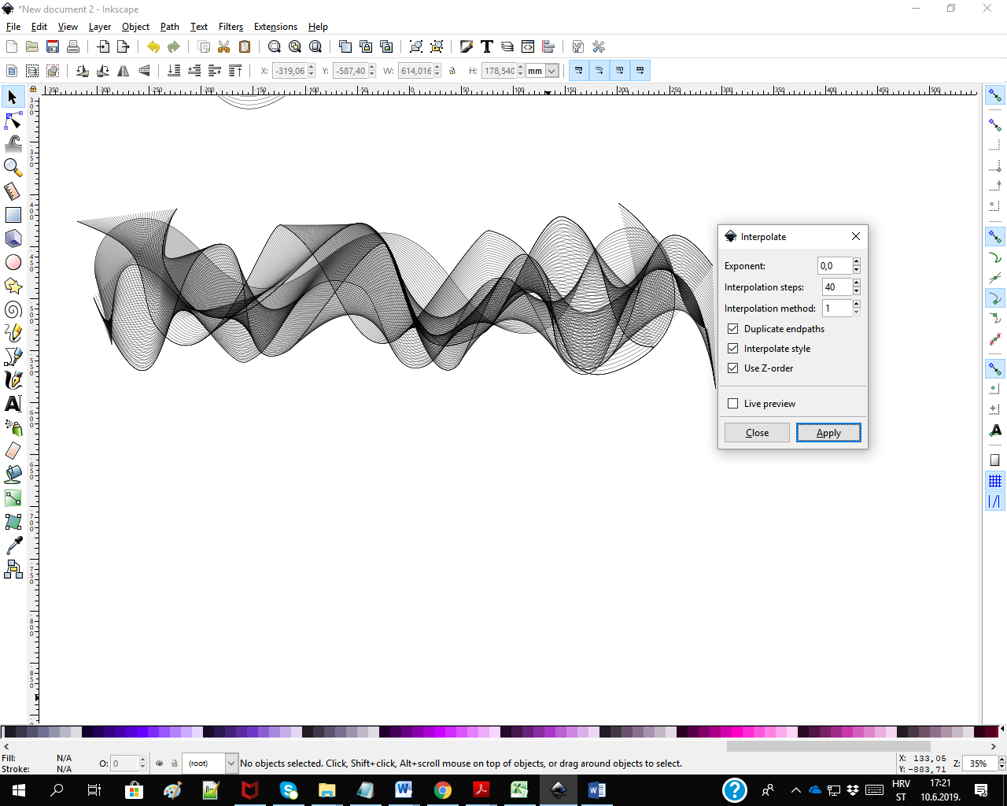

Odgrupiramo elemente -object->ungroup te ih pretvorimo u Path->Stroke to Path.

Kako nam se program može srušiti kreriramo pravokutnik i gradijent kojeg želimo te ga primijenimo na liije kao na slikama ispod.

